Tàu chở 3.000 xe ô tô bị từ bỏ sau khi xảy ra hỏa hoạn ở gần Alaska
MI News Network
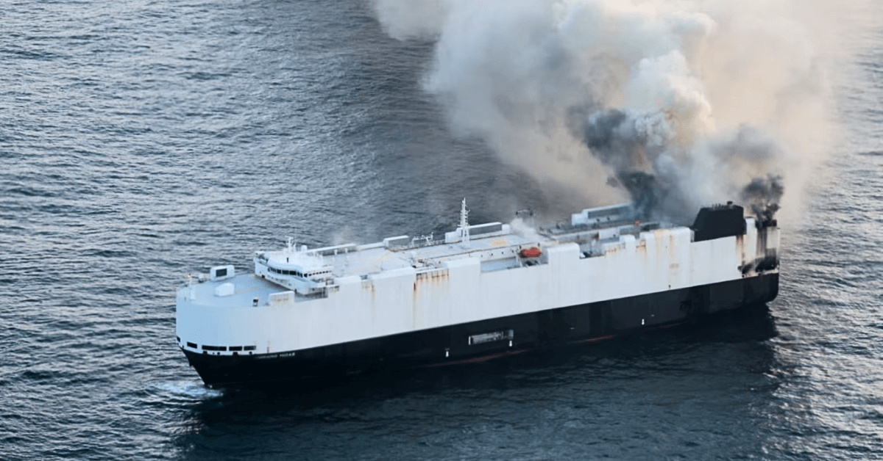
Một tàu chở hơn 3.000 xe ô tô, bao gồm hàng trăm xe điện và xe lai điện (hybrid), đã bị bỏ lại giữa Thái Bình Dương trong tuần này sau khi xảy ra hỏa hoạn trên tàu và thủy thủ đoàn không thể kiểm soát được ngọn lửa.
Toàn bộ 22 thành viên thủy thủ đoàn đã được giải cứu an toàn, không có ai bị thương được ghi nhận.
Tàu Morning Midas đang hành trình từ Yantai (Trung Quốc) đến Lázaro Cárdenas (Mexico) thì phát hiện hỏa hoạn vào chiều thứ Ba, ngày 3 tháng 6. Tại thời điểm xảy ra sự cố, con tàu ở cách đảo Adak (thuộc quần đảo Aleutian, Alaska) khoảng 300 hải lý về phía nam, và cách Anchorage khoảng 1.200 hải lý.
Theo công ty Zodiac Maritime có trụ sở tại London – đơn vị quản lý tàu – khói được phát hiện bốc lên từ khu vực phía sau lái tàu, nơi chứa các ô tô điện. Tàu dài 600 foot, đóng năm 2006, mang cờ Liberia, chở tổng cộng 3.048 xe, trong đó có 70 xe điện hoàn toàn và 681 xe hybrid điện. Ước tính ban đầu cho rằng có khoảng 800 xe điện trên tàu.
Ngay khi phát hiện cháy, thủy thủ đoàn đã kích hoạt hệ thống dập lửa bằng khí CO₂. Tuy nhiên, theo giới chức, đám cháy đã bùng phát trở lại sau khi toàn bộ khí CO₂ trong hệ thống được sử dụng hết. Lửa tiếp tục cháy dữ dội, buộc thủy thủ đoàn phải rời tàu bằng xuồng cứu sinh.
Tuần duyên Hoa Kỳ (U.S. Coast Guard) cho biết họ nhận được tín hiệu cấp cứu vào khoảng 3:15 chiều thứ ba, ngày 3 tháng 6. Lực lượng này đã phát đi Thông báo khẩn cấp hàng hải, kêu gọi sự trợ giúp từ các tàu ở lân cận.
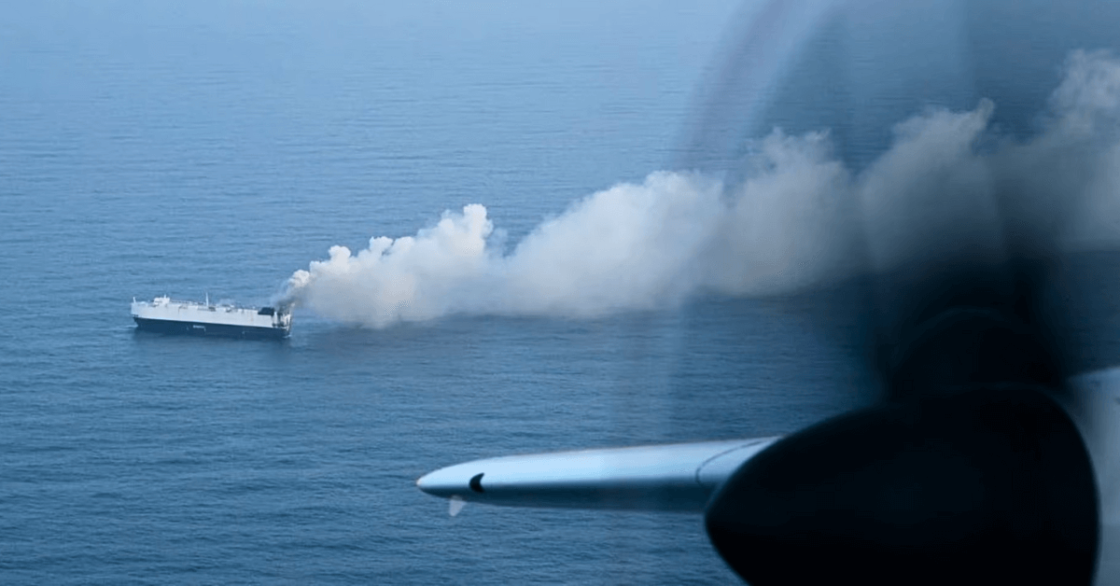
Ba tàu thương mại đã phản hồi tín hiệu cấp cứu, trong đó tàu Cosco Hellas, một tàu container đăng ký tại Malta, đã thực hiện việc cứu nạn. Toàn bộ thủy thủ đoàn được giải cứu đều trong tình trạng sức khỏe tốt.
Tuần duyên Mỹ cũng đã triển khai tàu tuần tra Cutter Munro, huy động máy bay C-130J Super Hercules từ Kodiak, và điều động một tổ bay trực thăng MH-60T Jayhawk đến Adak để hỗ trợ nếu cần thiết.
Tính đến sáng thứ Tư, ngày 4 tháng 6, tàu Morning Midas vẫn đang cháy, với khói dày tiếp tục bốc lên từ con tàu. Tàu này ước tính đang chở khoảng 1.530 tấn dầu nhiên liệu lưu huỳnh thấp (very low-sulfur fuel oil) và 350 tấn khí đốt (gas fuel).
Một chuyên gia an toàn phòng cháy thuộc Hiệp hội Quốc tế Các nhân viên cứu hỏa (IAFF) nhận định rằng việc hệ thống CO₂ không thể dập tắt ngọn lửa cho thấy nguyên nhân có thể bắt nguồn từ pin của một xe điện.
Các vụ cháy liên quan đến pin lithium-ion rất khó dập tắt, thường không hiệu quả với bọt chữa cháy hoặc lượng nhỏ nước. Theo một chuyên gia điều tra cháy ở Florida, có thể cần tới 38.000 lít nước (khoảng 10.000 gallons) để dập tắt hoàn toàn một đám cháy pin xe điện. Việc sử dụng lượng nước lớn như vậy trên tàu có thể khiến con tàu chìm trước khi ngọn lửa được kiểm soát.
Nguy cơ cháy lan từ một pin xe điện (EV) sang các pin khác theo phản ứng dây chuyền cũng rất cao, theo cảnh báo của các chuyên gia. Ngay cả việc sử dụng nước biển để chữa cháy cũng gặp rủi ro, do hàm lượng muối trong nước có thể gây ăn mòn thiết bị và dẫn đến chập điện nghiêm trọng hơn.
Tuần duyên Mỹ cho biết họ hiện đang phối hợp với công ty Zodiac Maritime để xác định phương án xử lý con tàu bị tai nạn. Một tàu kéo đã được điều đến hiện trường để hỗ trợ công tác cứu hộ và chữa cháy.
Chuẩn Đô đốc Megan Dean, Tư lệnh Quân khu 17 của Tuần duyên Mỹ, đã gửi lời cảm ơn đến các tàu thương mại gần đó đã phản hồi tín hiệu cấp cứu, đồng thời ca ngợi nỗ lực giải cứu thủy thủ đoàn.
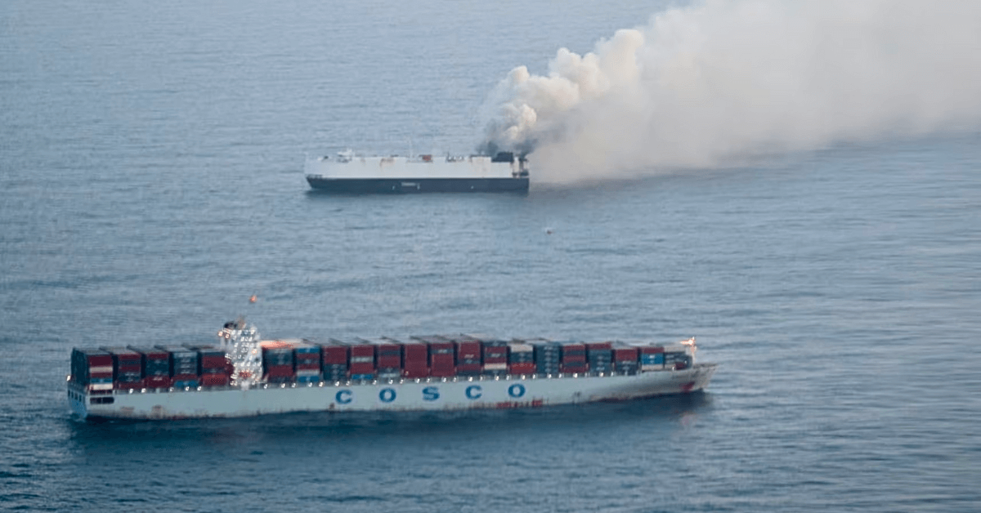
Theo hồ sơ kiểm tra kỹ thuật, tàu Morning Midas từng gặp sự cố liên quan đến an toàn cháy nổ và thiết bị xuồng cứu sinh trong một lần kiểm tra tại cảng Bremerhaven, Đức, vào tháng 10 năm 2024, nhưng không bị lưu giữ. Trong một cuộc kiểm tra sau đó của Tuần duyên Mỹ tại Portland, Oregon, vào tháng 1 năm 2025, không ghi nhận vấn đề nào.
Trước đó, trong năm 2022, một tàu chở hàng khác cũng đã bốc cháy và bị bỏ lại trên Đại Tây Dương sau khi các xe sang bị cháy trên tàu. Trong một tai nạn khác vào năm 2023, một người thiệt mạng và sáu người khác bị thương khi một tàu chở gần 3.000 ô tô, trong đó có khoảng 500 xe điện, đã bốc cháy và bị mất kiểm soát trong suốt một tuần.
Các chuyên gia và công ty bảo hiểm đã nhiều lần cảnh báo rằng cháy do pin lithium-ion rất khó kiểm soát trên biển, đặc biệt là trên các tàu chở hàng nghìn xe ô tô cùng lúc.
------------------------------------

